Rešitve, torek
SLJ
PRETIRAVANJA
- tri četrt biljoninke sekunde,
- koncentrat vseh lepotcev,
- rožnate misli,
- devetnajst stoletij,
- nekaj ton novic,
- zaliva s kolonjsko.

RAZLAGA besed UL:
tuhtaš - razmišljaš
rožnate misli – lepe misli, vesele misli
Danes je usekan. – Danes je čuden, malo mimo…
Delal je obraze. – Se je pačil.
Vlekel se je kot megla. – Hodil zelo počasi.
sakramensko rad – zelo rad
rasejo najrazličnejši Andreji in Pipiji in Mihe – živijo podobni fantje
v kuhinjo hlipat – v kuhinjo jokat, stokat….
njen pokovec – njen fant, sin, otrok

- Izračunaj še spodnje izraze:
od 35 = 20, ker je 35 : 7 x 4 = 20
$\frac{5}{8}$od 56 = 35, ker je 56 : 8 x 5 = 35
$\frac{6}{9}$od 81 = 54, ker je 81 : 9 x 6 =54
$\frac{3}{7}$ od 42 = 18, ker je 42 : 7 x 3 = 18
DZ
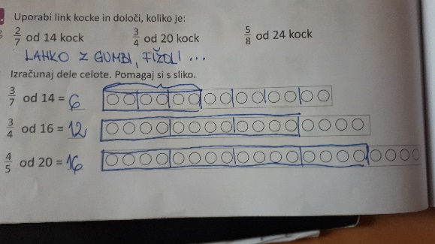

NIT - KOLIKO IN KAJ POJESTI, KO JE HRANE PREMALO ALI PREVEČ, HRANA SE POKVARI

- Kaj in koliko pojesti?
Preberite besedilo v UČ na strani 67.
V zvezek napiši naslov KOLIKO IN KAJ POJESTI in datum 31.3. in odgovori na vprašanja.
Ali vsi potrebujemo enako količino hrane? Razloži. Športniki in ljudje, ki opravljaj težja dela, potrebujejo več hrane, saj porabijo več energije.
Primerjaj športnika in nekoga, ki pri svojem delu sedi. Športnik porabi več energije, ker je bolj aktiven, kot nekdo, ki dela sede.
Razmisli o količini hrane, ki jo potrebuje 5-leten otrok, 25-letna oseba in 80-letnik.
5- leten otrok rabi veliko hrane, saj raste in se razvija, 25-letna oseba rabi hrane odvisno od tega, koliko je aktivna, za rast telesa je ne rabi več, 80-letnik rabi navadno manj hrane, ker ni več toliko aktiven (kakšen pa tudi rabi veliko hrane, če je telesno zelo dejaven).
Kako je pa to pri živalih? Male živali pojedo glede na svojo težo več hrane, kot velike, ker dihajo, prebavljajo, izločajo in oddajajo toploto hitreje kot velike živali.

Zakaj se hrana pokvari? Hrana se pokvari, če ni pravilno shranjena oz. če ni pravočasno porabljena. V taki hrani se razvijajo mikroorganizmi, maščobe zato postanejo žarke, sadje in zelenjava gnijejo, pojavlja se plesen.

